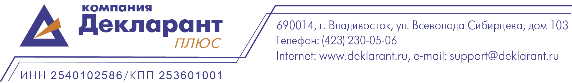

Прайс-лист с 01.01.2025 г.

Лицензия на использование программы Мониторинг ДТ

 | Месяц подключения | Месяц продления
Основной аккаунт | 800 рублей | 800 рублей
За каждый дополнительный аккаунт | 600 рублей | 600 рублей

ООО «Декларант Плюс» применяет упрощённую систему налогообложения, лицензионное вознаграждение не облагается НДС в связи с применением норм пп. 26 п. 2 ст. 149 НК РФ.

